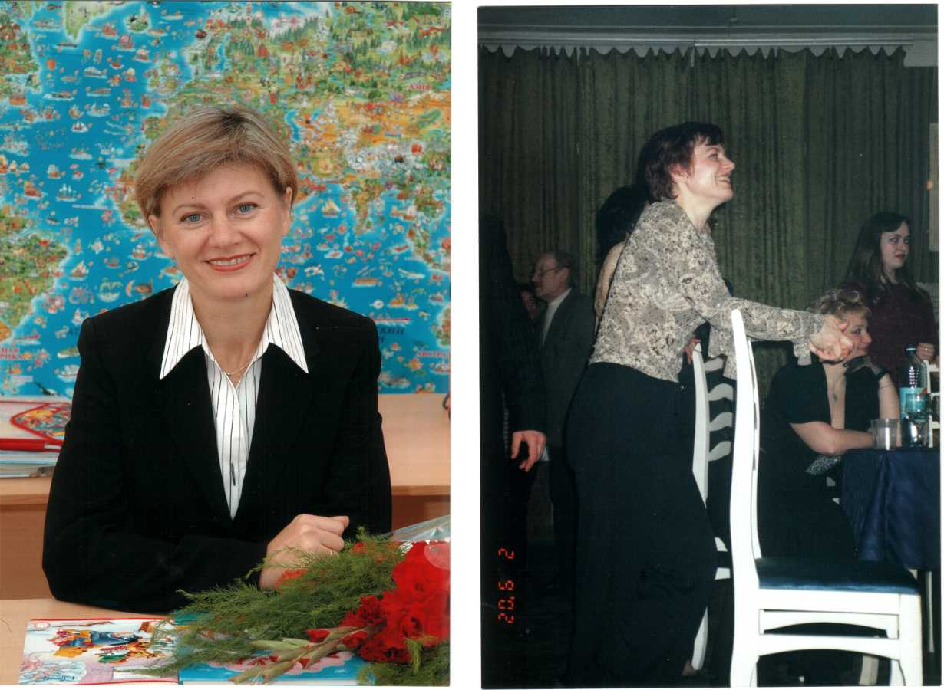
Развитие межполушарного взаимодействия
является основой развития интеллекта

Каблашова Олеся Васильевна
учитель начальных классов
высшей квалификационной категории
МБОУ СОШ № 126 Калининского района
с углубленным изучением математики

Индивидуальность человека, особенности его психики зависят от того, какой из аппаратов (образного или абстрактного мышления) приобретает ведущее значение. Воспринимать симметрию головного мозга буквально нельзя. Каждое решение принимается обоими полушариями совместно, просто в общем решении содержится разный вклад полушарий. Это лишь исходные условия, которые необходимо выравнивать и формировать в процессе индивидуального развития.
Чтобы лучше «знать» своего ученика и в дальнейшем определиться в выборе методов работы, преподавателю желательно оценить не только его физические данные и темперамент, но выяснить с помощью тестирования его общую функциональную организацию мозга и ведущую модальность.
Общая функциональная организация мозга характеризуется тремя типами:
- левополушарный;
- правополушарный;
- равнополушарный.
Левополушарный тип. Левое полушарие отвечает за аналитическое мышление. Люди с доминирующим левым полушарием, как правило, рациональны, расчетливы, т.е. логическое восприятие преобладает над чувственным.
Левое полушарие специализировано на оперировании словами, условными знаками и символами; отвечает за письмо, счет, способность к анализу, абстрактное мышление.
Левое полушарие ответственно за понятийное, нацеленное на одно, единственно правильное решение мышления, прогнозирование будущих событий, выдвижение гипотез. Это «формальный» логик. Аудиальное восприятие информации является ведущим у левополушарных людей, а это значит, что их обучение эффективнее при использовании лингафонных прослушиваний и объяснений учителя.
Среди них много инженеров, математиков, философов, лингвистов, представителей теоретических дисциплин. Они рациональны и рассудочны, много и охотно пишут, легко запоминают длинные тексты, речь их грамматически правильна, предпочитают действовать по заранее составленным схемам, трафаретам, с трудом перестраивают свои отношения с людьми. [7]
Правополушарный тип. Доминирование правого полушария определяет склонность к творчеству, конкретно-образный характер познавательных процессов, оперирование образами реальных предметов, отвечает за ориентацию в пространстве. Правое полушарие обеспечивает не концентрацию, а распределение внимания, обеспечивает интуитивное, чувственное, образное мышление. Ведущими модальностями правополушарных людей являются визуальная и кинестетическая, а это значит, что вся информация должна быть представлена в картинках, таблицах, схемах и диаграммах (визуалы) и для кинестетиков лучшее восприятие во время практического исполнения. Как правило, это целостные натуры, они открыты и непосредственны в выражении чувств, наивны, доверчивы, легко огорчаются и плачут, действуют по настроению. Среди правополушарных людей много литераторов, журналистов, организаторов. [7]
Равнополушарный тип. Отсутствие ярко выраженного доминирования какого-либо полушария. «Деление» людей на правополушарных, левополушарных и равнополушарных в какой-то мере условно. [7]
Развитие межполушарного взаимодействия является основой развития интеллекта. Поэтому, в своей практике я давно учитываю различия детей по типам восприятия, переработки и хранения информации, формулируя задания учебника по иному, используя таблицы Л.О.Соболевой, ассоциативный словарь В.В.Агафонова, вводя задания по развитию речи.
Мною разработана система работы по формированию учебных компетенций с опорой на ведущую модальность (способ восприятия, переработки и хранения информации) учащегося:
- Изучение вопроса классификации детей с ведущим зрительным каналом восприятия (визуалы), с ведущим слуховым каналом восприятия (аудиалы) и детей для восприятия информации которых наибольшее значение имеют ощущения тела (кинестетики); [2]
- Выявление ведущего канала восприятия у детей с помощью родителей и моих наблюдений за детьми на уроках и переменах; [2]
- Диагностика на выявление ведущей модальности детей с помощью психологических тестов, проводимых школьным психологом;
- Планирование деятельности педагога с учётом рекомендаций психолога.
В моем, сейчас уже третьем, классе были проведены диагностики на выявление ведущей модальности и типа мышления.
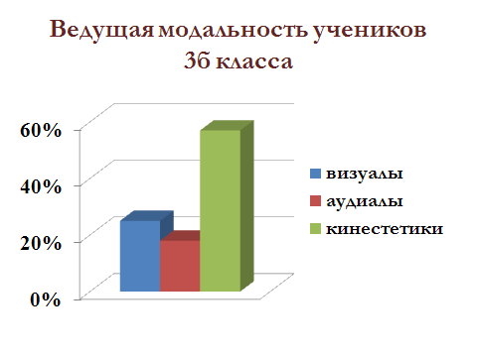
Как видно, большинство – это дети, обучение которых, должно проходить в действии, в наглядных ярких образах, в игровой ситуации. Нельзя сказать, что это специфика моего класса, подобное соотношение прослеживается и в других коллективах.
Поскольку обучение — процесс двусторонний, то его результат напрямую зависит от того, насколько учитель знает интеллектуальные и психологические особенности ребенка. Помогать ему в психологической диагностике должны не только психологические тесты, но и те книги, которые являются главным инструментом в процессе обучения, то есть школьные учебники. Однако большинство современных учебных пособий ориентированы на детей-логиков и оставляют в стороне детей с образно-ассоциативным мышлением.
Без знания такой психологической характеристики ученика как преобладание левого или правого полушария мозга в процессе усвоения и запоминания учебной информации, обучать его малоэффективно. В такой диагностике могут помочь “двуполушарные” учебники О.Л.Соболевой, в которых весь материал выстраивается таким образом, что каждая тема и каждое понятие попадают как бы в точку пересечения двух лучей — логического и образно-ассоциативного. Русский язык как предмет дает прекрасный материал для реализации принципа двуполушарного подхода, поскольку две основные единицы языка — слово и предложение — “двуполушарны” по самой своей природе: они сочетают в себе логос и образ. [9]
Весь методический комплекс представлен учебником для каждого из четырех годов обучения с комплектом рабочих тетрадей «Волшебный черновичок», методические рекомендации к учебникам, электронный вариант учебников, тетрадей, методических рекомендаций, диктантов и «Сказок на ушко», которые читают авторы: О. Л.Соболева и В.В.Агафонов. Имеется комплект для дошкольников, книга сказок «Тайны страны Акитаммарг», наглядные пособия в таблицах и словарь упрямых слов «Неправильные правила».
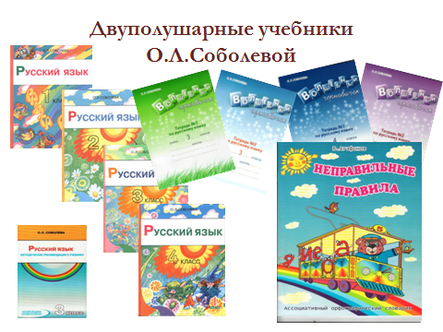
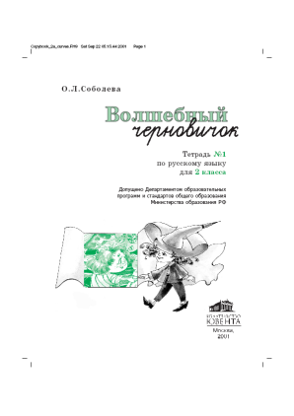
В каждом параграфе учебника одни блоки материала апеллируют к левому полушарию, а другие — к правому, быстро становится понятно, как ребенку легче изучать материал, на что он больше опирается: на схемы, алгоритмы, логические формулировки или на метафорическое представление материала (на картинку-метафору и вербальную метафору). Благодаря этому, у учителя появляется возможность помочь и правополушарным, и левополушарным детям не только адаптироваться в учебном процессе, но и увидеть мир “вторым” полушарием мозга.
В упражнениях этих учебников визуалы и кинестетики («правополушарные») могут довериться своей интуиции. А это очень важно, чтобы каждый ребенок получил возможность, во-первых, осознать сам факт обладания этой удивительной способностью, а во-вторых, развивать ее у себя.
В «двуполушарных» учебниках ребенку дана возможность узнать три альтернативных пути в овладении грамотностью, три способа писать без ошибок. Это знание правил и умение их применять, это его удивительная, необыкновенная память, которой нужно уметь пользоваться, и его орфографическое чутье. Каждый ищет тот путь, который быстрее, легче и с большим удовольствием от учения приведет его к цели. Это не значит, что два других пути отбрасываются как ненужные. Важно, чтобы ребенок умел пользоваться всеми способами и чувствовал себя уверенно на любом из путей, но при этом научился бы понимать себя и использовать это понимание для преодоления трудностей в обучении. В учебниках есть специальные задания, которые помогают и учителю, и самому ребенку в такой диагностике. Так, если в упражнении много “ловушек” (пропуски букв в местах орфограмм), то после текста может идти задание: “Обведи в кружок все слова, в которых тебе помогали правила. Отметь птичкой слова, в которых тебя выручила твоя замечательная память. А в каких словах ОРЧик приходил?” (ОРЧик — это забавное зеленое существо с длинным носом, которое живет на страницах учебников и олицетворяет собой орфографическое чутье.) Идет самоанализ, самодиагностика. Когда самодиагностика становится для ученика нормой учебной деятельности, то меняется не только результат, но и сам процесс обучения, идет непроизвольная коррекция мотивации учения, “снимаются” многие комплексы, в том числе, так называемый комплекс сложности учебной задачи. [9]
В основе учебников О.Л.Соболевой лежат те же заповеди, на которых базируется развивающее обучение:
- не снабжайте детей готовыми формулами, формулы – пустота, обогатите их образами и картинками, на которых видны связующие нити;
- не отягощайте детей мертвым грузом фактов, обучите их приемам и способам, которые помогут им постигать;
- не судите о способностях по легкости усвоения. Успешнее и дальше идет тот, кто мучительно преодолевает себя и препятствия. Любовь к познанию – вот главное мерило;
- не учите их, что польза – главное. Главное возрастание в человеке человеческого не должно сводиться, к обучению определенной сумме логических операций: сравнить, аргументировать, делать обобщение, формулировать вывод. Сводя все только к этому, невозможно “раскачать” мозг ребенка в самом лучшем смысле этого слова, убрать “рамки” или не дать им возникнуть, сделать мышление ребенка свободным и открытым для творчества, а это и есть сверхзадача. [5]
Во главу угла в этих учебниках поставлена — речь. Причем не изучение речи, а именно её развитие. Это принципиально разные вещи. Развитие речи — как «питательное вещество», которым наполнена каждая страничка, каждая строчка учебника. [8]
В учебниках много наглядности, и это не просто изображение предметов окружающего мира, а методические картинки, наглядные пособия, которые тоже соответствуют особенностям детского восприятия и помогают мягко и в то же время глубоко войти в любое понятие.
Давайте посмотрим прохождение темы «Словоизменение», представленное в учебнике О.Л.Соболевой, которая приходится на середину первой четверти, а в остальных учебных пособиях такая важная тема завершает окончание первого полугодия.
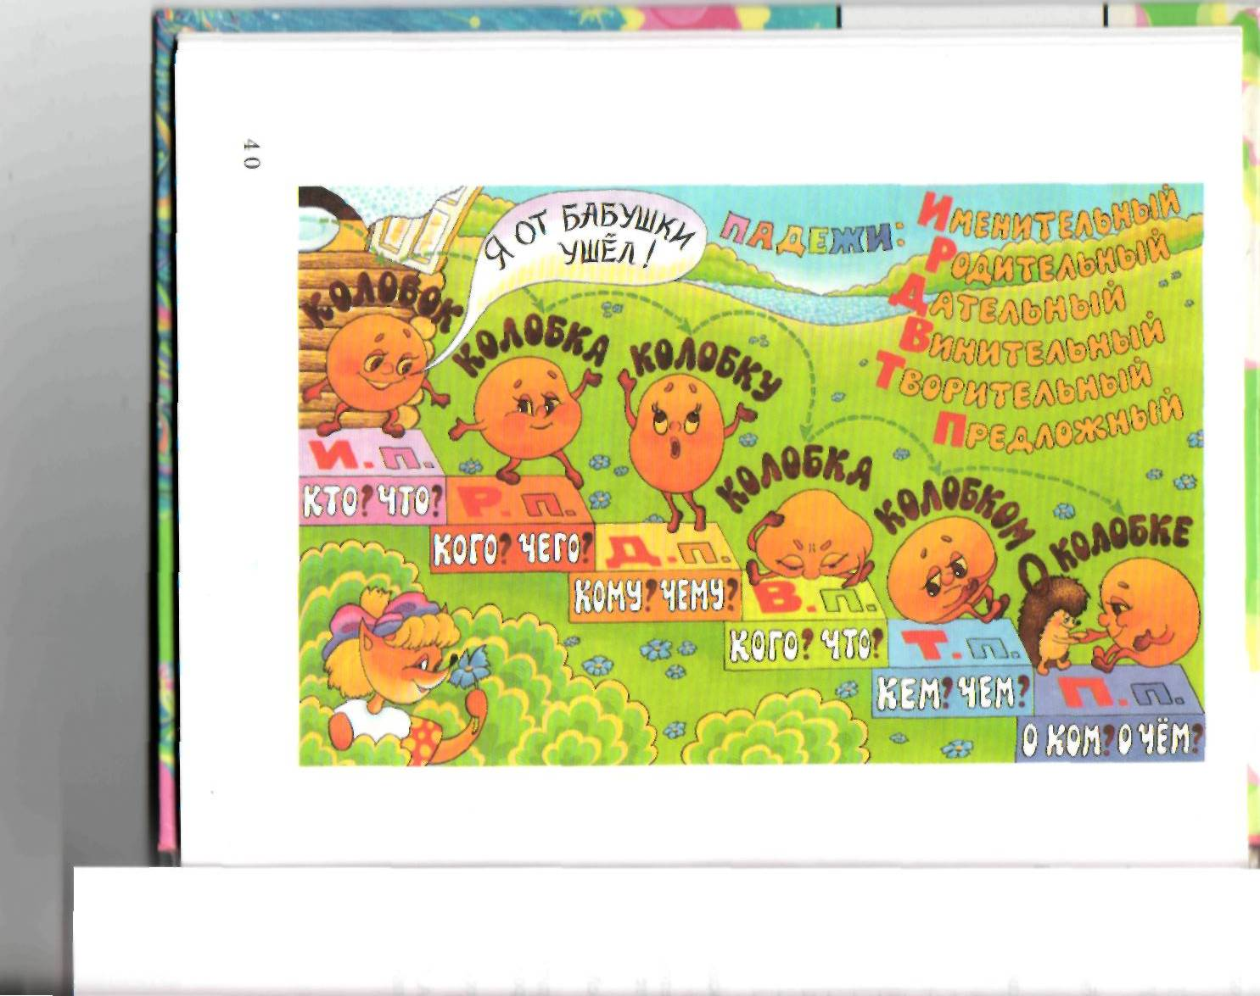
Тема начинается с красочной картинки. Рисунок иллюстрирует пример склонения одушевленного существительного, а это значит есть возможность сопоставить вопросы родительного и винительного падежей.
В основе рисунка лежит аналогия: меняется форма предмета – и меняется форма слова, которое называет этот предмет. Колобок прыгает со ступеньки на ступеньку и на каждой ступеньке принимает другую форму. Но каждая ступенька – это новый падеж, и поэтому слово колобок принимает разные падежные формы. В то же время, играя с рисунком можно выучить все падежи и приобрести первые навыки склонения существительных. Такой подход дает возможность приобретения знания, и детям с логическим мышлением (они увидят схему-лесенку с названием и вопросами падежей), и детям с образно-ассоциативным мышлением (яркая сказочная картинка, движение Колобка, изменение его формы). Аудиал услышит описание картинки, визуал увидит названия падежей, изменение слова, а кинестетик прочувствует все изменения Колобка!!!
Учебники О.Л.Соболевой реализуют идею соединения логической и ассоциативной методик в одну адаптивную методику. Материал изучения тем выстраивается таким образом, чтобы он был обращен и к логике, и к художественному мышлению. Это, в свою очередь помогает каждому ребенку максимально использовать резервы своего мозга и найти свой оптимальный путь изучения, что ведет к возрастанию интереса к предмету и, как следствие, к эффективному усвоению информации и навыков. [9] Этот учебник идеально подходит для кинестетиков, т.к. такого количества призывов к действию не встретишь ни в одном учебном издании. Вот небольшая часть глаголов из учебника для третьего класса: прочти, найди, считай, покажи, докажи, войди в картинку, задержись, закрой глаза, удержи образ, соберись, сосредоточься, будь внимателен, учись извлекать, доверься только своей руке… Каждая из картинок этого учебника очень детальна, как бы зашифрована, поэтому ребенку приходится выискивать некий подтекст, всматриваться, решать проблему, задействуя разнокодовые информационные каналы: зрительные образы, слуховые, осязание. А значит, и визуал, и аудиал, и, что очень важно, кинестет имеют возможность удобным для них способом переработать полученную информацию и учиться пользоваться другими каналами, невольно развивая их. И последнее, что подкупает в учебнике О.Л.Соболевой – это сопоставление в одном курсе третьего класса двух центральных тем: склонение и спряжение и вариативность всех упражнений, а это значит, что можно «снимать» информацию на разных уровнях глубины.
Несколько слов хочется сказать об ассоциативном орфографическом словарике «Неправильные правила» В.Агафонова. В этом словаре содержится уже более ста «упрямых» слов, написание которых обычно затрудняет младших (а порой и не только младших) школьников, т.к. особую трудность для них представляет запоминание пассивной информации. Память ребенка ещё не приспособлена к «простому запоминанию» ничего не значащего для него символа — числа или буквы. Зато эта память очень яркая и образная. Чтобы она заработала и по отношению к пассивной информации, необходимо, чтобы эта информация превратилась в активную: для этого необходимо ничего не значащие для ребенка элементы информационных блоков связать с эмоционально значимыми, порождающими эмоции событиями или объектами. Это можно сделать с помощью ассоциаций, и тогда эмоционально-образная память малыша включится и заработает. [1]
Применительно к словарным словам, ассоциативную связь можно обыграть в шуточном стихотворении, забавной сказке, загадке или шараде. С этой целью удобно поставить рядом со словарным словом сходное по звучанию и написанию, но не родственное слово, в котором «трудный» элемент из словарного слова находится в сильной позиции и его написание затруднений не вызывает. Такое слово становится как бы «приемным родственником» для словарного. При этом, чем неожиданней, комичней, абсурдней связь между словами в ассоциативной паре, тем выше эффективность запоминания. Такого рода связь может усилить рифма, ритм стихотворения, дополнительные ассоциативные «ниточки», которые протягиваются от образа к образу и от слова к слову. Детей очень смешат нелепые ситуации, поэтому целесообразно как можно активнее использовать их в информационных блоках. Иногда удается составить такую пару из двух словарных слов, в которой каждое становится как бы «проверочным словом» для другого, например, «топор» и «тополь», «город» и «огород». Моим ученикам очень нравится самим находит необычные «ниточки» для слов, вот лишь несколько их вариантов: «корка для коровы», «библия в библиотеке», «Маша на машине». Такие пара работают особенно эффективно на запоминание.
И немного о «Волшебных черновичках». Само название тетрадей настраивает на «небоязнь» совершить ошибку или исправить ее. Работа в черновичках выполняется на примерах достаточно серьезных текстов: «Черная курица» Погорельского, «Город в табакерке» Одоевского, «Три толстяка» Олеши, «Винни-Пух» Милна, тексты Драгунского, Александровой, Остера, и этот список можно продолжить. Таким образом решается еще одна задача – привлечение внимания детей к самим произведениям, формируя интерес к чтению.
Благодаря счастливому случаю я познакомилась с учебником русского языка О.Л.Соболевой и поняла, что этот учебник, как будто написан специально для меня и моих учеников. К сожалению, встреча с этим учебником произошла уже по окончании второго класса. Я провела серьезный анализ, изученных тем за второй класс по учебнику О.Л.Соболевой и учебнику русского языка по которому занимались мои дети. Оказалось, что расхождения минимальны, тем более, что во втором классе была проделана большая пропедевтическая работа. Начальное звено нашей школы работает по учебно-методическому комплексу развивающего обучения Л.В.Занкова, поэтому меня волновал еще один вопрос: « Не нарушает ли принципов данного УМК учебник О.Л.Соболевой?» Ответ я нашла у Л.В.Занкова. Обучение в интегрированных курсах (именно таковым и является УМК по развивающему обучению Л.В.Занкова) строится на синкретизме – целостности, слитности мышления ребенка. Представляя разные стороны действительности, создаются условия для индивидуализации обучения, включются в активную учебную деятельность учащиеся с разным типом мышления: наглядно-действенным, наглядно-образным, словесно-образным и словесно-логическим. [3] Цель такого обучения–оптимальное общее развитие ребенка наиболее естественным путем, что очень важно для детей младшего школьного возраста. Их особенность заключается в преобладании правополушарной организации психических функций, т.к. правое полушарие (отвечающее за целостное, панорамное, эмоционально-образное восприятие и мышление) опережает в своем развитии левое (рациональное, аналитическое, алгоритмическое) полушарие головного мозга. [7] Человек правополушарного типа – исследователь, поэтому при обучении важно учитывать характер эмоций, душевное состояние детей на уроке. Л.В.Занков подчеркивал важную роль эмоций в обучении, особенно в детском возрасте. [4] Именно этому требованию и отвечает учебник О.Л.Соболевой. Провозглашенное в новом поколении государственных стандартов требование к результатам обучения я рассматриваю с позиции знания уровня успешности каждого моего ученика. [10] Успешность в формировании у детей учебных компетенций прямо зависит от уровня их общего развития, в т.ч. от уровня развития той или иной учебной деятельности. Знание особенностей обучающихся позволяет реализовать в учебниках О.Л.Соболевой дидактический принцип «работа над развитием каждого», в т.ч. и испытывающего трудности в обучении.
Современные психологи говорят об эффективности развития эмоционального интеллекта. Американский психолог Д.Големан выдвинул и доказал предположение о том, что примерно 80 успеха в жизни обусловлено неинтеллектуальными факторами, одним из которых является фактор эмоциональный. Другие психологи говорят о наличии прямой корреляции уровня интеллекта и юмора, уровня развития креативности и юмора. [6]
Мне кажется, актуальность перехода на учебник О.Л.Соболевой очевидна, т.к. современная школа стоит перед необходимостью повышения эффективности образовательного процесса, его результативности. Достичь этого можно за счет комплексного использования интеллектуальных и психофизиологических возможностей организма, усиления его индивидуально - личностной направленности, а именно развитием межполушарного взаимодействия, которое является основой развития интеллекта всех учеников!

Список литературы и адреса использованных сайтов

- Агафонов В.В. «Неправильные правила» для словарных слов — и не только. Методика_Ру.htm
- Гобова Е.С.. Понимать детей дело интересное. Москва, Аграф, 1997г.
- Дидактические и методические нормативы обучения как основания для конструирования учебника в системе Л.В. Закнкова http:// nsc.1 september.ru
- Занков Л.В. Избранные педагогические труды.Москва.»Педагогика». 1990год.
- Кудрявцев В. Рабочие материалы к теме «Психологические основы развивающего образования» http:// vtk. Interro.ru
- Нечаева Н.В.. Новое поколение учебных курсов в системе развивающего обучения Л.В.Занкова.Управление начальной школой №10.
- Сиротюк А.Л. Нейропсихологическое и психофизиологическое сопровождение обучения / А.Л. Сиритюк. Москва;ТЦ Сфера, 2003г.
- Соболева О.Л. Мы учимся смотреть в окно. Еженедельник «Школьный психолог» №45/2000. Издательский дом «Первое сентября»
- Соболева О.Л. Учиться легко, как летать во сне. http://www.websib.ru
- Федосова Н.А. Начальная школа на пороге апробации федеральных государственных образовательных стандартов второго поколения. Управление начальной школой №10.

